城西高校
校内販売所
「そよかぜ」
1月の開店日

18日・25日
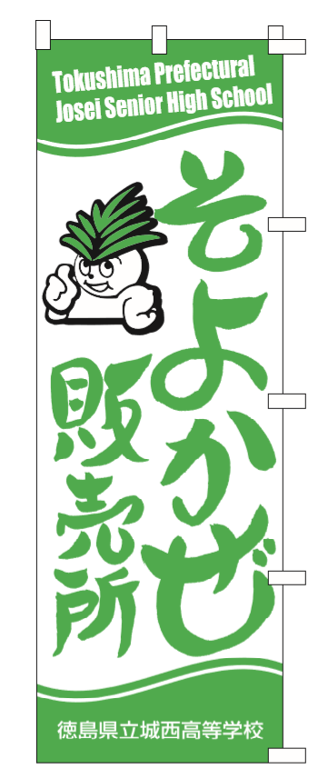
午後２時～４時
午後１時30分より、「そよかぜ」前で
整理券を配布します。
入場券がなくても整理券をお持ちの方の入場後
入場いただけます。
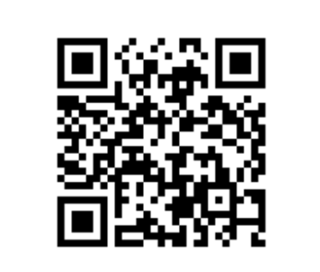

本校ＱＲコード

